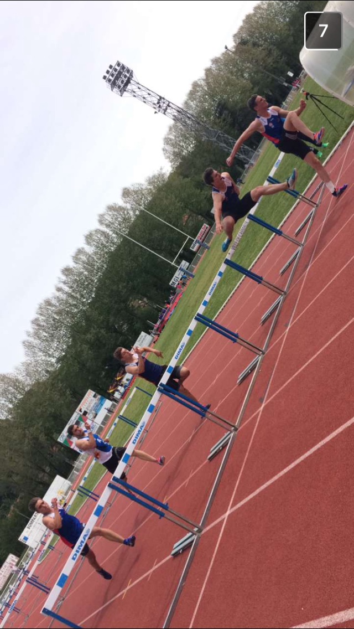
Martin CHAZELLE
Sport de Haut niveau
Athlétisme

Formation : TSE
Année d’étude : Licence 2 Economie/Gestion

Catégorie : sportif de haut niveau (SHN)

Club de compétition : Ski Club Audois
Niveau : National
Spécialité : Décathlon, 110 m haies, saut

Jours d’entraînements :

